 

**莱奥森诺负离子除霾增氧系统**

**操作手册**

**西安诺文电子科技股份有限公司**

2018年5月

目录

一、引言：室内空气对我们生活的影响 3

二、原理 3

三、安装部署说明 3

3.1 部署环境要求 3

3.2被测对象的应用范围和对象 4

3.3消息接收服务器部署说明 4

3.4微信token服务部署并关联微信公众号程序 5

3.5设备管理wxnpweb程序发布，IIS 服务器采用MVC结构。 5

3.6 IIS配置 5

3.7 PM2.5设备数据的接收服务部署 9

3.8 配置调试 9

3.9网关设备入网 9

3.10 账户授权 14

3.11 PM2.5激光检测仪入网绑定。 15

3.12自动化配置 16

四、用户使用方法 18

# 一、引言：室内空气对我们生活的影响

据统计人的一天80%的时间是在室内度过的，人员在室内长时间的滞留，呼吸消耗氧气，产生二氧化碳和水，吸烟产生有害气体，非健康群体携带的病毒源，室内装潢散发的有机物质，都构成室内的空气污染，对人们的健康问题构成极大的隐患，尤其是在冬天，室外的雾霾天气严重，门窗关闭，自身无法净化空气，容易导致呼吸道疾病，诱发哮喘，传播流行感冒。

解决室内空气污染的办法最简单直接就是把室内的污染空气排出去，通过把外面的空气过滤、净化、增氧成新鲜的空气引进来。

# 二、原理

PM2.5激光检测仪实时检测空气PM2.5，3秒钟把数据传输到负离子增氧系统，系统根据上传数据分析空气质量，如果PM2.5参数不达标，系统自动工作，对室内空气进行净化、增氧，达到短时间让室内空气焕然一新的目的。用户可通过手机界面随时观看室内的空气质量情况以及时间区间的空气质量分布图形，用户也可通过手机界面上的按钮触发设备工作。

# 三、安装部署说明

## 3.1 部署环境要求

* 客户端环境：智能手机一部，高通骁龙400以上CPU, 1G内存及以上，8G硬盘及以上，操作系统： Android4.0以上，IOS6.0以上 。
* 服务器端环境：2*E5-2620V3 CPU,4*16GB DDR4 内存，2*300G SAS 10k硬盘，操作系统：Microsoft Windows Server 2008 R2 数据库：ORACLE10g。
* 网络配置：至少具备1M的无线网络。

## 3.2被测对象的应用范围和对象

负离子除霾增氧系统应用于空气的净化、除霾、增氧。负离子除霾增氧系统应用对象为室内。

## 3.3消息接收服务器部署说明

微信公众号的消息接收服务器部署，详见微信公众平台-基本设置-服务器配置。如下图一所示。

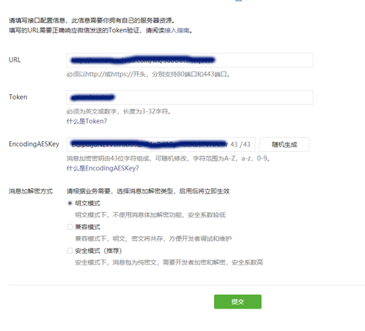

图一

## 3.4微信token服务部署并关联微信公众号程序

拷贝安装文件ATService.rar压缩包到服务器目录，解压压缩包，以管理员身份运行insta.bat，提示安装成功。

## 3.5设备管理wxnpweb程序发布，IIS 服务器采用MVC结构。

## 3.6 IIS配置

3.4.1打开【IIS管理器】，如下图二所示。

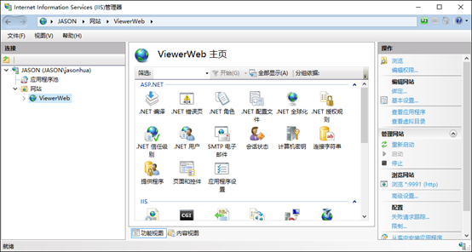

图二

3.4.2 添加网址：单击【网站】，右键【添加网站】，如下图三所示。

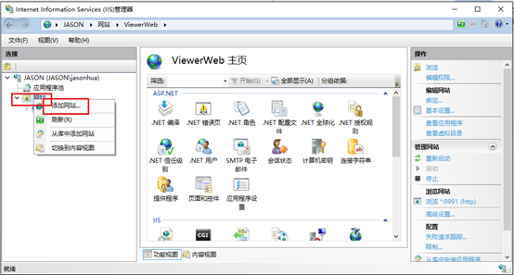

图三

3.4.3输入网站名称，选择应用程序池，物理路径为web程序发布的路径，端口号不能被占用的，主机名输入域名，如下图四所示。

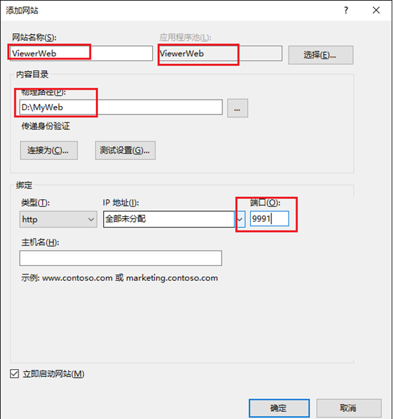

图四

3.4.4 点击应用程序池，在添加的网站上进行高级设置。如下图五、图六所示。

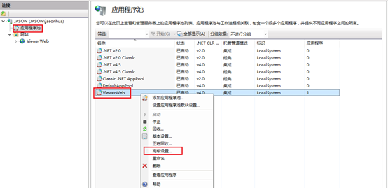

图五

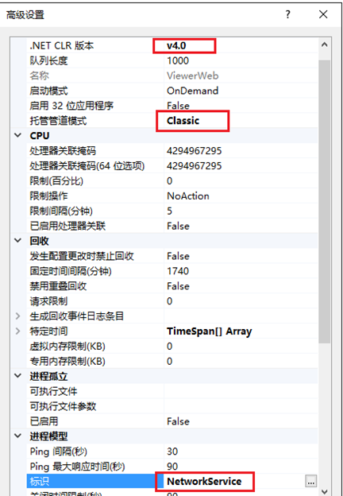

图六

## 3.7 PM2.5设备数据的接收服务部署

拷贝安装文件PM25Service.rar压缩包到服务器目录，解压压缩包，以管理员身份运行insta.bat，提示安装成功。

## 3.8 配置调试

3.6.1微信token服务部署完成后检查对应目录，保证 c:\\WX_at\access_token.txt及 c:\\WX_at\jsapi_Ticket.txt 文件有内容写入

3.6.2微信公众号接收服务配置完成，在 c:\WXNoPLog\M_2018_05\WX_20180502.txt有测试成功内容写入

3.6.3部署微信公众号接口程序(同设备管理web程序为一个项目)。部署完成后可通过接口url进行公众号设备管理菜单的制定。

3.6.4设备管理web程序部署完成，程序的Web.config文件里的对应自定义参数必须保证正确且满足应用，配置正常时可通过微信公众号则设备管理菜单进行操作。

3.6.5 Pm2.5设备数据接收服务部署完成后可在C:\PM25ServerLog\M_2018_05\ PM25_20180503.txt里看到相关日志记录

## 3.9网关设备入网

3.7.1下载安装Aqara App.

3.7.2打开Aqara App,注册账户（请记住账号——一般是手机号和密码）。

3.7.3在【首页】规划管理家庭。如果单台设备，可直接安装在“家”中，如果有多台设备，请建立多个家，保证每“家”最多一台设备。如下图七建立一个“诺文科技”家。

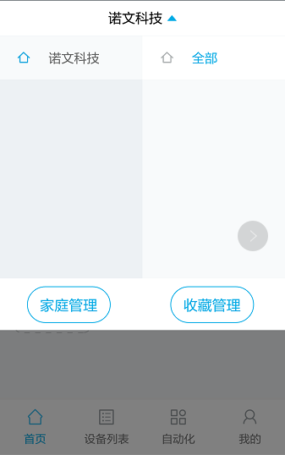

图七

3.7.4选择当前家。（选中的会显示在标题栏）；

3.7.5在【设备列表】中添加设备；

3.7.6添加网关设备（空调伴侣）；

将空调伴侣插进空调插座，同时保证手机连接到2.4频段的Wi-Fi网络。将手机靠近空调伴侣，打开Aqara APP,在设备列表界面选择设备，点击右上角的“+”号，添加网关设备（空调伴侣），根据提示一步步添加。图如下图八所示，连接过程中会有语音提示。

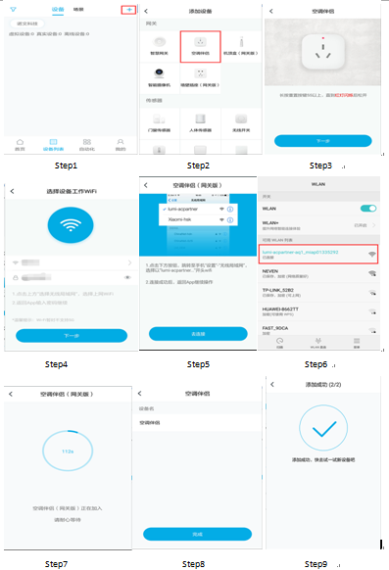

图八

3.7.7添加非网关设备（双路控制器）。

打开Aqara APP，在设备管理列表选择设备，点击右上角“+”号添加“双路控制器”，根据提示音，按照如下图九进行。

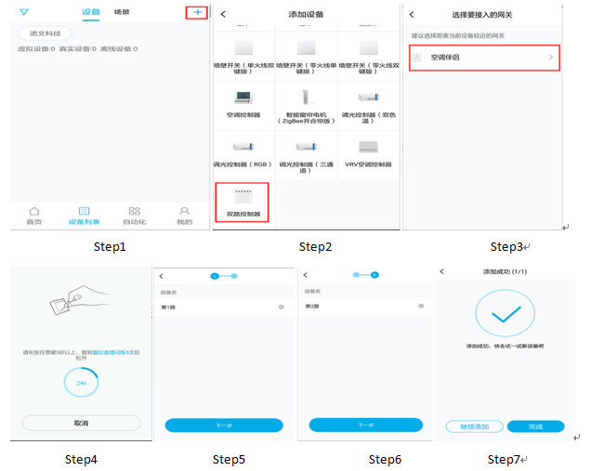

图九

3.7.8定义场景（对每一个房间，即每一台莱奥森诺设备）

打开Aqara APP 在设备列表里面选择场景，点右上角的添加，添加自定义场景，定义场景，然后给场景分配动作，保存、分别加添场景1：开室内机、场景2：关室内机、场景3：开室外机、场景4：关室外机、场景5：全开、场景6：全关；如下图十所示。

注意：开室内机分配的动作为第一路开，关室内机分配的动作为第一路关，开室外机分配的动作为第二路开，关室外机分配的动作为第二路关，全开分配的动作为两路全开，全关分配的动作为两路全关。

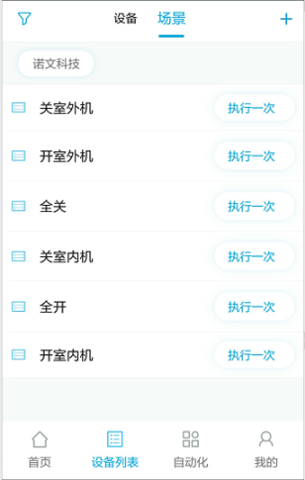

图十

下面以开室内机为例进行说明，如图十一所示。

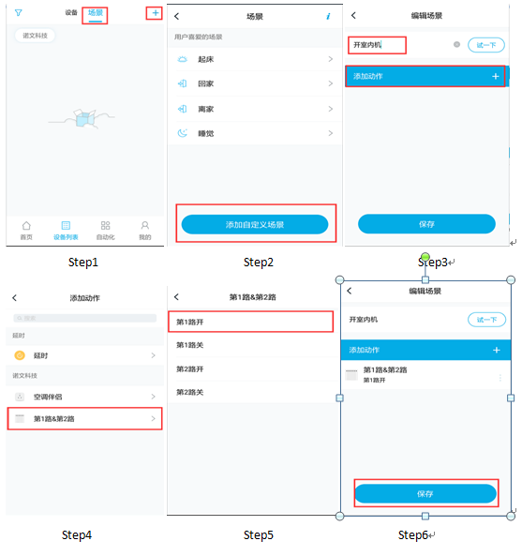

图十一

## 3.10 账户授权

用户关注“莱奥森诺”公众号，进入公账号，在我的-设备里边选择“+”填写输入Aqara App的账号及密码完成账户对接。步骤如下：

Step1：关注“莱奥森诺”公众号，如下图十二所示



图十二

Step2:进入公众号，点击我的-设备，在设备列表里面添加“负离子除霾增氧系统”，如下图十三所示，点击加号会出现图十四界面，输入账号和密码，Aqara APP完成账户对接，如下如十五所示。

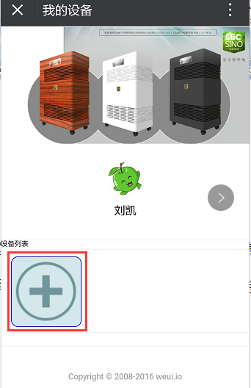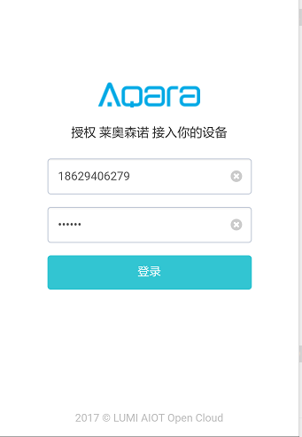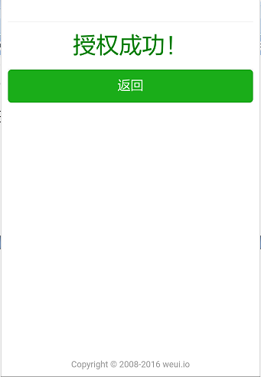

图十三 图十四 图十五

## 3.11 PM2.5激光检测仪入网绑定。

3.9.1保证PM2.5监测仪正常工作（电量充足，显示清晰完整）所在环境Wifi信号稳定，密码已知。

3.9.2 手机连接WiFi。

3.9.3 长按PM2.5监测仪开机键，开机。

3.9.4 双击开机键，使检测仪进入配网模式（logo闪烁显示）。

3.9.5 用手机微信扫描机身上的二维码，进入配网界面，如图十六所示，点击“配置设备上网”，输入密码点击连接。如图十七所示。

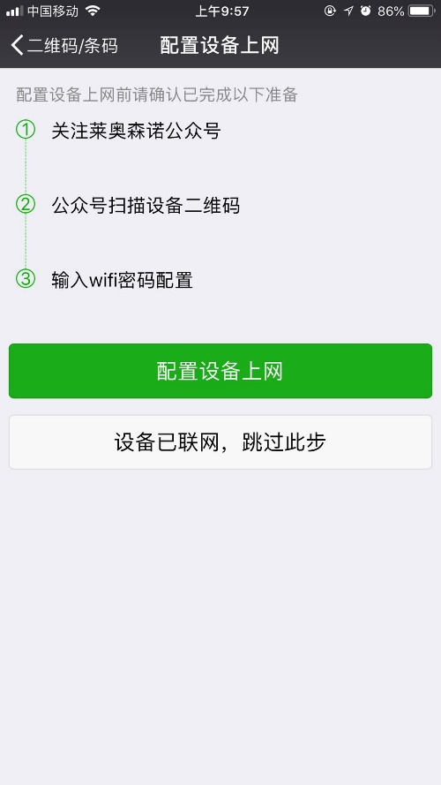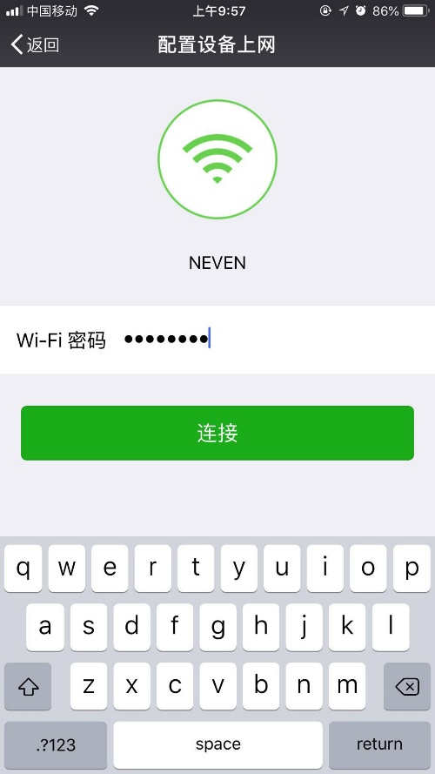

图十六 图十七

3.9.6 进入搜索设备，如图十八所示，点击搜索到的设备，进入设备绑定，绑定成功就进入到公众号里，如图十九所示。

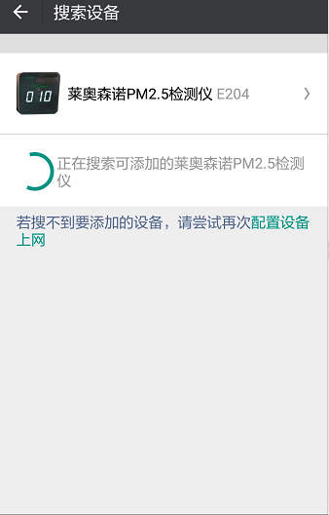 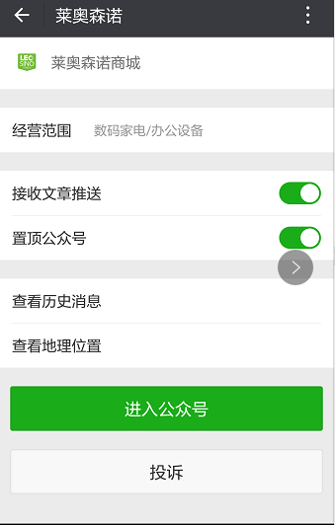

图十八 图十九

## 3.12自动化配置

用户打开“莱奥森诺”公众号，进入【我的设备】。可以看到设备列表里面有一台负离子除霾增氧系统和一台PM2.5激光检测仪。图下图二十所示。

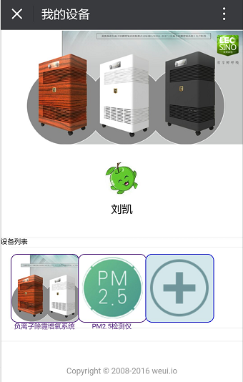

图二十

点击“负离子出面增氧系统”进入设备控制界面，如下图二十一所示。

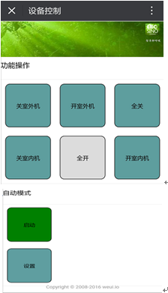

图二十一

在自动模式下，点击设置按钮，出现如下图二十二界面。可以设置负离子除霾增氧系统的工作时间已经在工作时间的自动开启和关闭参数。

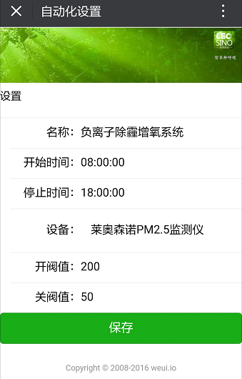

图二十二

# 四、用户使用方法

4.1 微信公众号查看当前或者24小时的PM2.5的值。在我的设备里面点击PM2.5激光检测仪，就会出现如下如二十三界面。

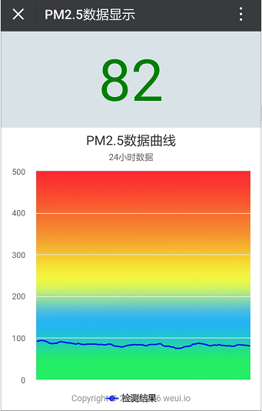

图二十三

4.2 通过改变自动化配置参数，设置定时开关机和PM2.5监测 仪与净化设备的联动使室内PM2.5达到理想状态。

4.3 用户启动或停止自动化任务，或者手动开启和关闭室内机和室外机，在设备控制界面。如下如二十一所示。